QUV
QUV加速老化测试仪利用荧光紫外灯模拟阳光，通过冷凝或/和水喷淋的方式模拟露水和雨水。用于塑料制品、油漆表面、涂层、皮革、织物模拟阳光、雨水和露水造用的褪色、变色、失光、粉化、裂痕、浑浊、泡化、脆化、强度衰退和氧化等。
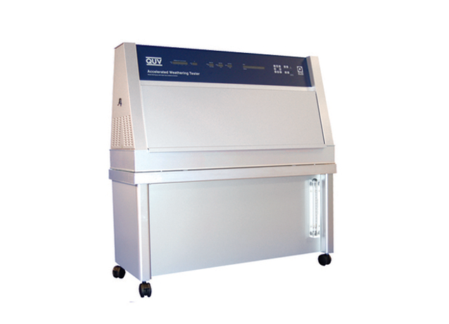

紫外光与阳光模拟
紫外光是造成户外产品光降解作用的主要因素。QUV 的荧光紫外灯可模拟阳光中尽可能重要的短波紫外光，再现光照引起的材料物理性能的老化。根据不同的测试条件，有几种不同的紫外灯管可供选择。

UVA-340灯管
UVA-340 灯管可极好地模拟太阳光中的短波紫外光，即从 365 纳米到太阳光截止点 295 纳米的波长范围。
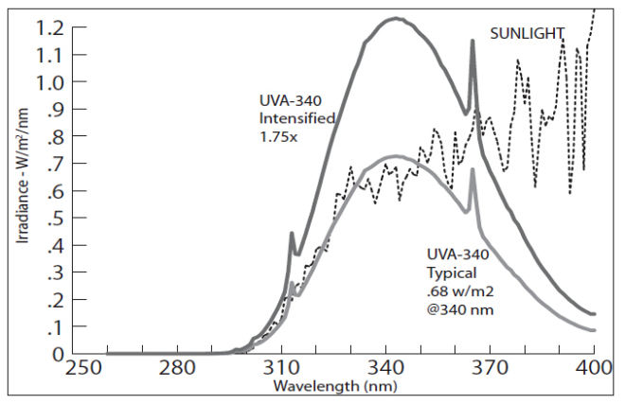

UVB-313灯管
UVB-313 灯管发出的短波紫外光比通常照射在地球表面的太阳紫外线强烈，从而可以尽可能大程度的加速材料老化。然而，该灯管可能会对某些材料造成不符合实际的破坏。UVB-313 灯管主要用于质量控制和研究开发，或对耐候性极强的材料运行测试。

潮湿模拟
QUV加速老化测试仪 提供两种潮湿模拟方法。应用尽可能多的是冷凝方法，它是模拟户外潮湿侵蚀的尽可能好方法。所有的QUV加速老化测试仪都可运行冷凝循环。因为有些应用条件也要求水喷淋以达到实际的效果，所以有些 QUV加速老化测试仪既可运行冷凝循环又可运行水喷淋循环。

多功能样品架
QUV加速老化测试仪提供了多种不同的样品支架，可用于固定各种不同形状、材质的测试样品。例如纺织、平面、3D物品等。

易于操作
QUV紫外测试仪的简单而成熟的设计使其易于安装、使用，且几乎免维护。其运作完全自动化，即可以全天候无间断的运行。 功能包括：
易于操作的用户界面，五种可选语言包括英语、法语、西班牙语、意大利语或德语。
不间断显示的曝露条件
机器自我诊断报警和提醒服务
获得专利的AUTOCAL系统使校准变得快速且方便

可负担得起的
QUV加速老化测试仪经济实惠，操作方便，因为它采用了低价、长寿命 荧光紫外线灯管。冷凝时使用普通自来水。极大的节省了试验成本。

简便的校准确保精确度
除了QUV/basic型号之外，QUV SOLAR EYE(太阳眼)辐照度传感器需要由用户定期校准，以确保精确且一致的结果。使用AUTOCAL系统校准QUV加速老化测试仪是非常简单的。只需要几分钟就可以消除人为错误。
Q-Lab有两种用于辐照度校准的设备。万能校准仪系统是所有新出厂的QUV紫外老化试验机的标准配置，该系统和以前所有型号的QUV及Q-SUN都兼容。CR10是Q-Lab传统的QUV辐照度校准系统，CR10仍与所有新出厂的QUV试验机都兼容。

QUV技术参数
型号 | QUV/se | QUV/Spray | QUV/basic | QUV/cw
温度范围
光照循环 | 45℃-80℃ | 45℃-80℃ | 45℃-80℃ | 35℃--80℃
冷凝循环 | 40℃-60℃ | 40℃-60℃ | 40℃-60℃
样品容量 | 48块样品（75X150毫米） | 48块样品（75X150毫米） | 50块样品（75X150毫米） | 48块样品（75X150毫米）
电：（最大功率） | 120/60,16A  或230/50,8A  或230/60,8A | 120/60,20A  或230/50,9A  或230/60,9A | 120/60,14A  或230/50,7A  或230/60,7A | 120/60,16A  或230/50,8A  或230/60,8A
水：
冷凝（自来水或去离子水）  或喷淋 | 8公升/天 | 8公升/天  7公升/分钟 | 8公升/天 | 不需要
灯管寿命（平均）： | 5000小时 | 5000小时 | 1600小时 | 5000小时

